WSMP

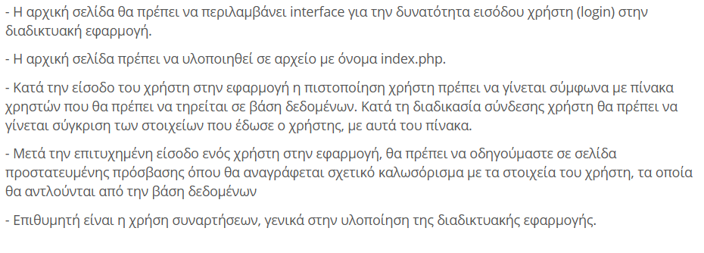

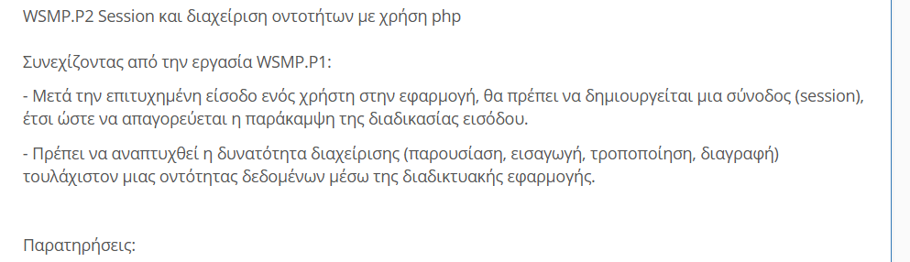



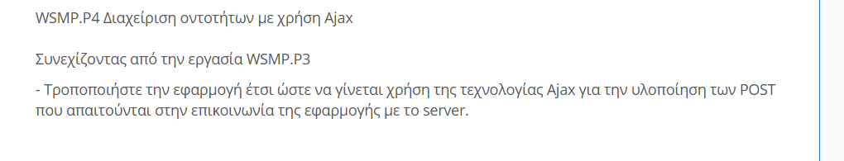

✅ Τι προστέθηκε από arxika → webprog1 (Αναλυτικά)
Η εργασία μετατράπηκε από ένα στατικό site HTML σε δυναμική εφαρμογή με PHP και βάση δεδομένων.

🔹 1. Δημιουργία δυναμικής αρχικής σελίδας index.php
Τι περιλαμβάνει:
- Φόρμα σύνδεσης χρήστη (login) με username και password
- Μενού πλοήγησης με τουλάχιστον 3 επιλογές
- Οπτική δομή με Bootstrap (καρτέλες, grid, footer κ.λπ.)

🔹 2. Υλοποίηση login συστήματος με έλεγχο από βάση δεδομένων
Προστέθηκαν τα αρχεία:
- login_a.php: Κάνει σύνδεση με τη βάση και ελέγχει τον χρήστη
- login_s_b.php: Σελίδα καλωσορίσματος με τα στοιχεία του χρήστη μετά τη σύνδεση
Χρήση βάσης δεδομένων:
- Δημιουργήθηκε πίνακας χρηστών με πεδία: username, password, onoma, eponymo, email
- Ο έλεγχος γίνεται με SQL ερώτημα SELECT * FROM users WHERE ...

🔹 3. Σύστημα προστατευμένης πρόσβασης
- Χρήστης που συνδέεται μεταφέρεται στη login_s_b.php
- Σε μη συνδεδεμένο χρήστη, απαγορεύεται η πρόσβαση

🔹 4. Σελίδες περιεχομένου – αναπροσαρμογή
Π.χ. clinic.html, urgent.html κ.λπ. ενσωματώθηκαν στο μενού για πλοήγηση μέσω του index.php.

🔹 5. Δομή φακέλου και URL
- Όλα τα αρχεία πλέον είναι σε φάκελο /webprog1
- Το footer ενημερώθηκε να δείχνει στο σωστό URL

🔽 Τώρα, δες και τον πλήρη συγκριτικό πίνακα όλων των βημάτων:
Στάδιο | Τι προστέθηκε / άλλαξε
arxika | Στατικό site μόνο με .html αρχεία. Δεν υπάρχει ούτε login, ούτε PHP, ούτε βάση δεδομένων.
webprog1 | ➕ Αρχείο index.php με login φόρμα  ➕ Σύνδεση με βάση δεδομένων (MySQL)  ➕ Έλεγχος χρήστη μέσω login_a.php  ➕ Σελίδα καλωσορίσματος login_s_b.php με στοιχεία χρήστη  ➕ Απλή πλοήγηση με μενού
webprog2 | ➕ Προσθήκη session για προστατευμένη πρόσβαση  ➕ Σελίδα manage_users.php για CRUD (Εισαγωγή, Διαγραφή, Τροποποίηση χρηστών)  ✔️ Όλα γίνονται με φόρμες submit
webprog3 | ➕ Αντικατάσταση των submit στην manage_users.php με JavaScript Ajax (Insert, Edit, Delete)  ❌ Δεν άλλαξε το login ούτε προστέθηκαν hover effects
webprog4 | ➕ Προσθήκη Ajax login (login χωρίς submit)  ➕ Προσθήκη hover effects με CSS/JS  ➡️ Πλήρης μετάβαση σε μοντέρνα εμπειρία χρήστη χωρίς refresh

ΤΙ ΑΛΛΑΞΕ ΑΠΟ ΤΟ webprog1 ΣΤΟ webprog2

✅ 1. Αντικατάσταση αρχείου προορισμού login
- Στο webprog1:
html
ΑντιγραφήΕπεξεργασία
<form method="post" action="login_a.php">
- Στο webprog2:
html
ΑντιγραφήΕπεξεργασία
<form method="post" action="login_s_a.php">
📌 Αυτό σημαίνει ότι μεταφέρθηκε η λογική εισόδου σε νέο PHP αρχείο, πιθανότατα πιο ενημερωμένο (με session ή βάση δεδομένων).

✅ 2. Προστέθηκε δεύτερη κάρτα (card) για Διαχείριση Χρηστών
- Στο webprog2, προστέθηκε δεύτερη φόρμα, η οποία σε πηγαίνει στη σελίδα manage_users.php:
html
ΑντιγραφήΕπεξεργασία
<form method="post" action="manage_users.php">
<button type="submit">Μετάβαση στη Διαχείριση</button>
</form>
💡 Δημιουργήθηκε διπλή επιλογή στην αρχική: login από τη μία, πρόσβαση διαχειριστή από την άλλη.

✅ 3. Πιο ευέλικτη διάταξη με flex
- Στο webprog2, ο κώδικας δείχνει ότι χρησιμοποιείται div class="d-flex justify-content-center flex-wrap gap-4" για να μπουν οι δύο κάρτες δίπλα-δίπλα.
📌 Πιο responsive layout — καλύτερη εμφάνιση σε διάφορες συσκευές.

✅ 4. Αλλαγή footer
- Το link στο footer ανανεώθηκε ώστε να δείχνει στο νέο φάκελο webprog2 αντί webprog1.
- Από το webprog2 στο webprog3, η μόνη αλλαγή στο αρχείο index.php είναι:

- ✅ 1. Αλλαγή του footer link:
- diff
- ΑντιγραφήΕπεξεργασία
- - <a href="https://lab.mst.duth.gr/dm/georkoum2/webprog2/index.php">
- + <a href="https://lab.mst.duth.gr/dm/georkoum2/webprog3/index.php">
- και
- diff
- ΑντιγραφήΕπεξεργασία
- - <img src=".../webprog1/pawsitive.png"
- + <img src=".../webprog3/pawsitive.png"

ΔΙΑΦΟΡΑ webprog2 → webprog3

🟢 Τι προστέθηκε:
➡️ Υλοποιήθηκε Ajax (με JavaScript) για την εισαγωγή, τροποποίηση και διαγραφή χρηστών στη σελίδα manage_users.php.
- Χρησιμοποιήθηκε XMLHttpRequest αντί για submit.
- Όλα τα CRUD (insert, edit, delete) γίνονται χωρίς ανανέωση της σελίδας.
- Οι αλλαγές εμφανίζονται άμεσα στον πίνακα, με JavaScript.

✅ ΤΙ ΠΡΟΣΤΕΘΗΚΕ ΑΠΟ ΤΟ webprog3 ΣΤΟ webprog4

🔧 1. Εισαγωγή χρηστών με Ajax (insert)
Προστέθηκε JavaScript συνάρτηση ajaxFunctionInsert() στο manage_users.php:
javascript
ΑντιγραφήΕπεξεργασία
function ajaxFunctionInsert() {
var ajaxRequest = new XMLHttpRequest();
ajaxRequest.onreadystatechange = function() {
if (ajaxRequest.readyState == 4) {
var myResponse = JSON.parse(ajaxRequest.responseText);
var myTable = document.getElementById("my_table");
var newRow = myTable.insertRow();
...
}
}
var queryString = 'my_name=' + ...;
ajaxRequest.open("POST", "insert.php", true);
ajaxRequest.setRequestHeader("Content-type", "application/x-www-form-urlencoded");
ajaxRequest.send(queryString);
}
🔁 Το νέο στοιχείο εμφανίζεται απευθείας στον πίνακα, χωρίς refresh.

🛠 2. Τροποποίηση χρήστη με Ajax (edit)
Προστέθηκε ajaxFunctionEdit() στο ίδιο αρχείο:
- Διαβάζει την επιλογή χρήστη με radio button
- Κάνει POST στο edit.php
- Ενημερώνει τα πεδία uname, pass του πίνακα άμεσα

🗑 3. Διαγραφή χρήστη με Ajax (delete)
Παρόμοια υλοποίηση με ajaxFunctionDelete():
- Επιλέγει τον χρήστη
- Κάνει POST στο delete.php
- Διαγράφει την γραμμή του πίνακα χωρίς ανανέωση

WEBPROG1 – Βασική Δυναμική Εφαρμογή με Login

1. index.php
Η αρχική σελίδα με login φόρμα:
php
ΑντιγραφήΕπεξεργασία
<form method="post" action="login_a.php">
<input type="text" name="username">
<input type="password" name="password">
<button type="submit">Σύνδεση</button>
</form>
- Στέλνει τα στοιχεία στο login_a.php για έλεγχο.
- Περιέχει επίσης ένα μενού με 3 επιλογές, όπως clinic.html, food.html, urgent.html.

2. login_a.php
php
ΑντιγραφήΕπεξεργασία
$con = mysqli_connect("localhost", "root", "", "mydb");
$username = $_POST["username"];
$password = $_POST["password"];
$sql = "SELECT * FROM users WHERE username='$username' AND password='$password'";
- Συνδέεται με τη βάση mydb
- Ελέγχει αν ο χρήστης υπάρχει
- Αν υπάρχει → κάνει header("Location: login_s_b.php")

3. login_s_b.php
php
ΑντιγραφήΕπεξεργασία
echo "Καλώς ήρθες $row[onoma] $row[eponymo]";
- Δείχνει μήνυμα καλωσορίσματος με τα στοιχεία του χρήστη

🟢 WEBPROG2 – Προσθήκη Session & CRUD (χωρίς Ajax)

1. Προστέθηκε Session:
php
ΑντιγραφήΕπεξεργασία
session_start();
if (!isset($_SESSION['username'])) {
header("Location: index.php");
exit;
}
- Προστατεύει τις σελίδες από μη εξουσιοδοτημένη πρόσβαση

2. manage_users.php
- Φόρμα εισαγωγής νέου χρήστη
- Λίστα χρηστών με radio buttons
- Κουμπιά "Εισαγωγή", "Διαγραφή", "Τροποποίηση"
- Στέλνουν submit σε insert.php, delete.php, edit.php

🟡 WEBPROG3 – Προσθήκη Ajax (μόνο στο CRUD)

1. Στο manage_users.php προστέθηκαν:
javascript
ΑντιγραφήΕπεξεργασία
function ajaxFunctionInsert() {
let req = new XMLHttpRequest();
req.open("POST", "insert.php");
req.setRequestHeader("Content-type", "application/x-www-form-urlencoded");
req.send("my_name=" + value);
}
- Όλες οι ενέργειες γίνονται χωρίς refresh της σελίδας
- Το νέο χρήστης μπαίνει απευθείας στον πίνακα

❗ Το index.php (login) ακόμα με form submit

🔴 WEBPROG4 – Ajax Login + Hover Effects

1. Το login με Ajax:
javascript
ΑντιγραφήΕπεξεργασία
fetch('login_s_a.php', {
method: 'POST',
body: new URLSearchParams({ username, password })
})
.then(response => response.json())
.then(data => {
if (data.success) {
window.location.href = "login_s_b.php";
}
});
- Δεν υπάρχει submit
- Ο χρήστης κάνει login μέσω JavaScript → fetch → json → redirect

2. Hover Effects:
css
ΑντιγραφήΕπεξεργασία
button:hover {
background-color: #0056b3;
transform: scale(1.05);
}
- Κάθε κουμπί αλλάζει εμφάνιση όταν περνάει από πάνω το ποντίκι

✍️ Τελική Σύνοψη:
Έκδοση | Νέες δυνατότητες
webprog1 | Login με βάση δεδομένων, προστατευμένη σελίδα
webprog2 | Session + CRUD με PHP φόρμες
webprog3 | CRUD με Ajax (χωρίς refresh)
webprog4 | Ajax login + CSS Hover effects

